Istituto Comprensivo Diamante

IL PEI 2021-2022

SCUOLA SECONDARIA 1° GRADO
Analisi e Istruzioni per la compilazione

A cura delle funzioni strumentali Iervolino Anna e Montalto Francesca

Istituto Comprensivo Diamante Piano Educativo Individualizzato Secondaria 1° Grado a.s. 2021 – 2022 1

PIANO EDUCATIVO INDIVIDUALIZZATO
GUIDA OPERATIVA
Per semplificare la compilazione del PEI aggiornato alla sentenza del
TAR del Lazio N° 9795 del 14.09.2021
ed alla Circolare Ministero 2044 del 17.09.2021

Istituto Comprensivo Diamante Piano Educativo Individualizzato Secondaria 1° Grado a.s. 2021 – 2022 2

PIANO EDUCATIVO INDIVIDUALIZZATO

Il PEI ruota attorno al rafforzamento del principio della presa in carico dell’alunno da parte di tutta la comunità scolastica ed extrascolastica.
L’alunno è concepito come un individuo dentro una società in cui vive assumendo molteplici ruoli: figlio, paziente, cittadino, utente, amico...
ESSO È FINALIZZATO AL PROGETTO DI VITA

Importante è lavorare sul bambino in tutte le sue dimensioni:

SCOLASTICA;
- EXTRA-SCOLASTICA;

FAMILIARE;
- AMICALE.
Istituto Comprensivo Diamante Piano Educativo Individualizzato Secondaria 1° Grado a.s. 2021 – 2022 3

IL PROFILO DI FUNZIONAMENTO… Diagnosi Funzionale
Il Profilo di Funzionamento comprende:
- la diagnosi funzionale

il profilo dinamico-funzionale
E’ redatto da una unità di valutazione Multidisciplinare, nell'ambito del SSN.

Il Profilo di Funzionamento
- è il documento propedeutico e necessario alla predisposizione del Piano Educativo Individualizzato e del Progetto Individuale;

definisce anche le competenze professionali e la tipologia delle misure di sostegno e delle risorse strutturali utili per l'inclusione scolastica;
- è redatto con la collaborazione dei genitori, la partecipazione del dirigente scolastico, ovvero di un docente specializzato sul sostegno didattico.

Istituto Comprensivo Diamante Piano Educativo Individualizzato Secondaria 1° Grado a.s. 2021 – 2022 4

PEI : Profilo di Funzionamento e Progetto Individuale

Profilo di Funzionamento

è il documento propedeutico e necessario alla redazione del PEI
In assenza del Profilo di funzionamento, le informazioni necessarie alla redazione del PEI sono desunte:

dalla Diagnosi Funzionale
- dal Profilo Dinamico Funzionale.

Progetto Individuale

è il documento predisposto dal Comune al fine di realizzare una progettazione effettivamente inclusiva che recepisca anche azioni esterne al contesto scolastico che abbia come fine lo sviluppo della persona e la sua piena partecipazione alla vita sociale.

Istituto Comprensivo Diamante Piano Educativo Individualizzato Secondaria 1° Grado a.s. 2021 – 2022 5

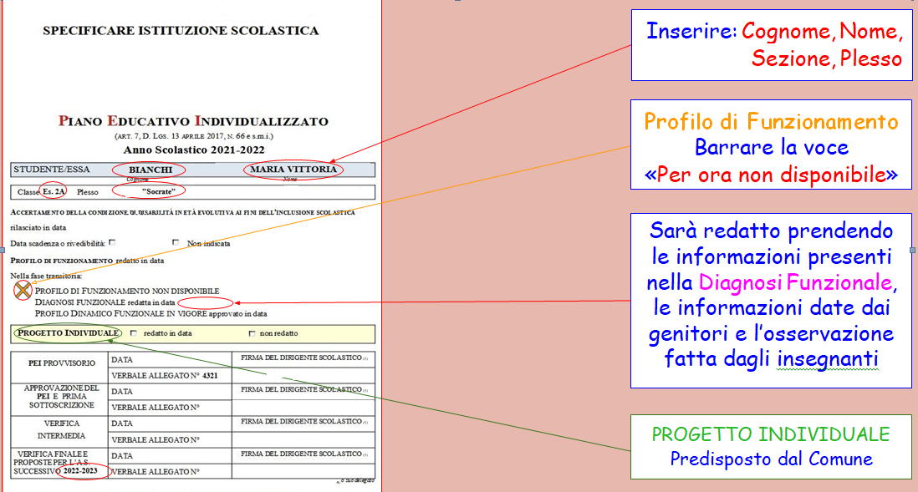

6
Istituto Comprensivo Diamante Piano Educativo Individualizzato Secondaria 1° Grado a.s. 2021 – 2022

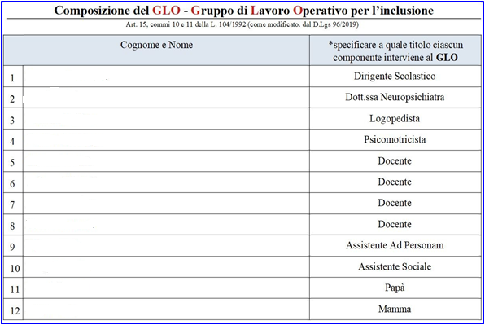
Gruppo Lavoro Operativo
il Decreto 66/17 introduce il Gruppo di Lavoro Operativo (GLO), perché con l’articolo 9, comma 1, il 66/17 va a modificare alcuni articoli della Legge 104/92 (soprattutto l’art. 15, commi 10 e 11).
Composizione GLO
Il Gruppo di Lavoro Operativo: è composto:
- dal Consiglio di Classe (o, per la scuola
dell’infanzia e primaria, dal team di docenti contitolari);
- “con la partecipazione dei genitori, o di chi esercita la responsabilità genitoriale” (il virgolettato fa riferimento diretto al modificato articolo 15 della legge 104/92);
- con la partecipazione “delle figure professionali specifiche interne (referente per l’inclusione, collaboratori scolastici…) ed esterne all’istituzione scolastica (assistenti all’autonomia e alla comunicazione, operatori dei soggetti del terzo settore convenzionati con la scuola per singoli progetti…) che interagiscono con la classe”;
- “con il necessario supporto dell’unità di valutazione multidisciplinare” dell’ATS.

Istituto Comprensivo Diamante Piano Educativo Individualizzato Secondaria 1° Grado a.s. 2021 – 2022 7
Pagina 2 del PEI

GLO : SCADENZE - INCONTRI - PERIODICITA’

ADEMPIMENTO | SCADENZA
Redazione del PEI provvisorio | Entro il 30 Giugno 2022
Approvazione e la sottoscrizione del PEI definitivo | Entro il 31 Ottobre 2022
Aggiornamento - Revisione | Una volta tra Novembre e Aprile
Verifica finale e proposta risorse  a.s. successivo | Entro il 30 Giugno
Istituto Comprensivo Diamante Piano Educativo Individualizzato Secondaria 1° Grado a.s. 2021 – 2022 8

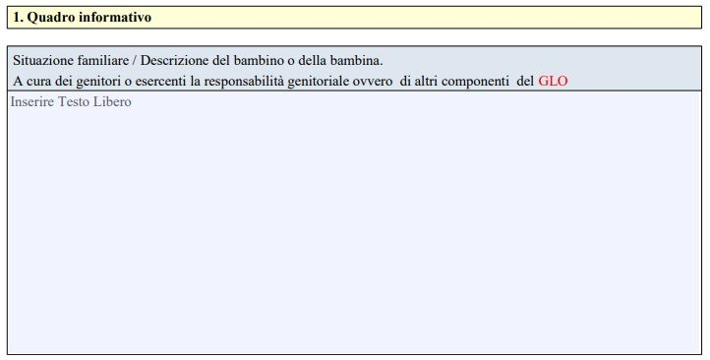
PUNTO 1:
QUADRO INFORMATIVO
A CURA DELLA FAMIGLIA
Inserire la situazione familiare e la descrizione del bambino.

Istituto Comprensivo Diamante Piano Educativo Individualizzato Secondaria 1° Grado a.s. 2021 – 2022 9
Pagina 3 del PEI

Prima Avevamo ASSI-AREE Oggi DIMENSIONI

ASSI-AREE

Nella diagnosi funzionale – 7 “assi”:
- cognitivo;

affettivo-relazionale;
- linguistico;

sensoriale;
- motorio-prassico;

neuropsicologico;
- dell’autonomia personale e sociale;

A questi si aggiungevano ulteriori due “assi”:
- comunicazionale;
- apprendimento.

DIMENSIONI

Dal Decreto 66/2017
- Elementi fondamentali nella costruzione di un percorso di inclusione da parte dell’intera comunità scolastica.

Elementi fondanti della progettazione educativo-didattica, per la realizzazione di un ambiente di apprendimento che dia modo di soddisfare i “bisogni educativi individuati”.
- La dimensione dell’apprendimento è intesa in senso trasversale, in quanto interessa e coinvolge tutte le dimensioni, non solo quella cognitiva.

Istituto Comprensivo Diamante Piano Educativo Individualizzato Secondaria 1° Grado a.s. 2021 – 2022 10

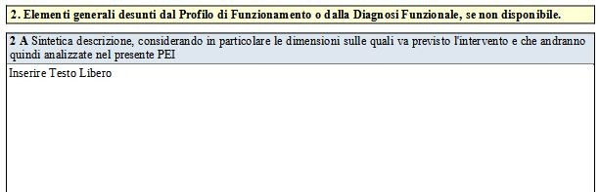
PUNTO 2A:
Descrizione
DIMENSIONI oggetto di intervento del PEI
sintetica delle
PUNTO 2
Elementi generali desunti dal profilo di funzionamento se disponibile o dalla diagnosi funzionale.

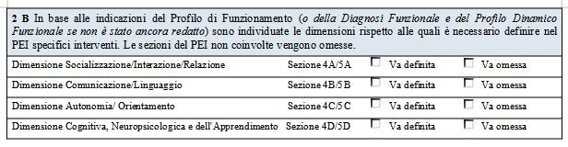Istituto Comprensivo Diamante Piano Educativo Individualizzato Secondaria 1° Grado a.s. 2021 – 2022 11
PUNTO 2B:
In Assenza del PROFILO DI FUNZIONAMENTO si procede segnando le DIMENSIONI e le SEZIONI del PEI per le quali sono previsti
interventi
Diagnosi Funzionale
secondo
la
Pagina 4 PEI

PUNTO 3: RACCORDO CON IL
PROGETTO INDIVIDUALE
(ART.14 LEGGE 328/2000)
Predisposto dal COMUNE

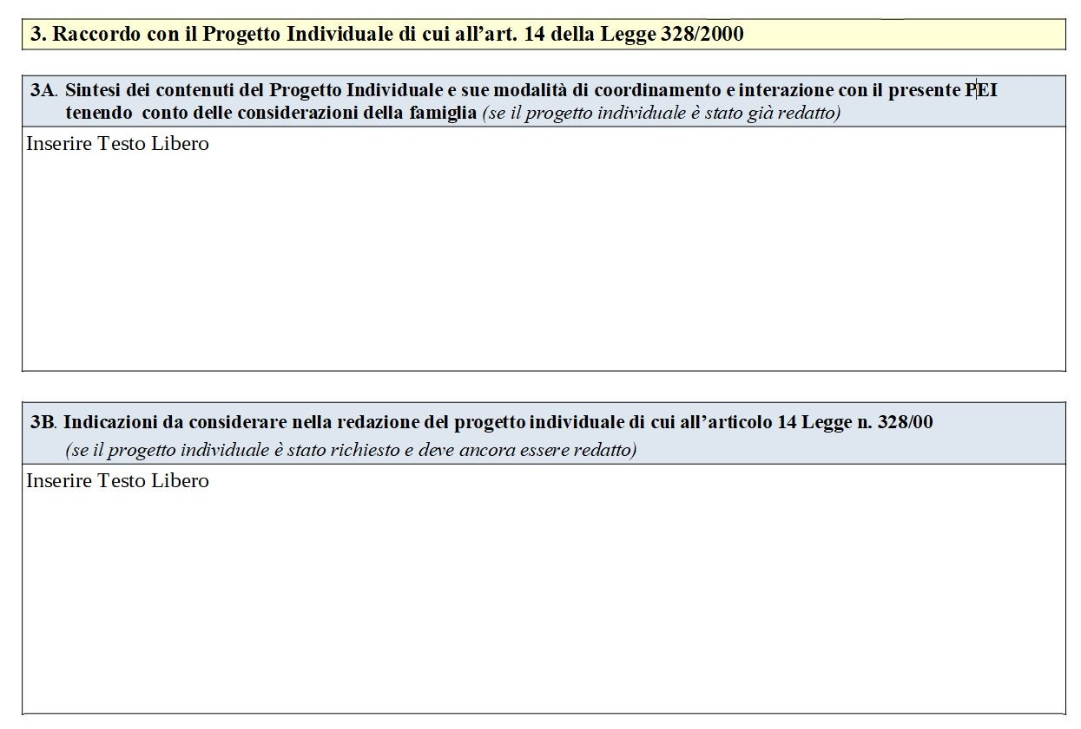PUNTO 3B: Il COMUNE ELABORA IL PROGETTO
INDIVIDUALE

Istituto Comprensivo Diamante Piano Educativo Individualizzato Secondaria 1° Grado a.s. 2021 – 2022 12
Pagina 3 PEI

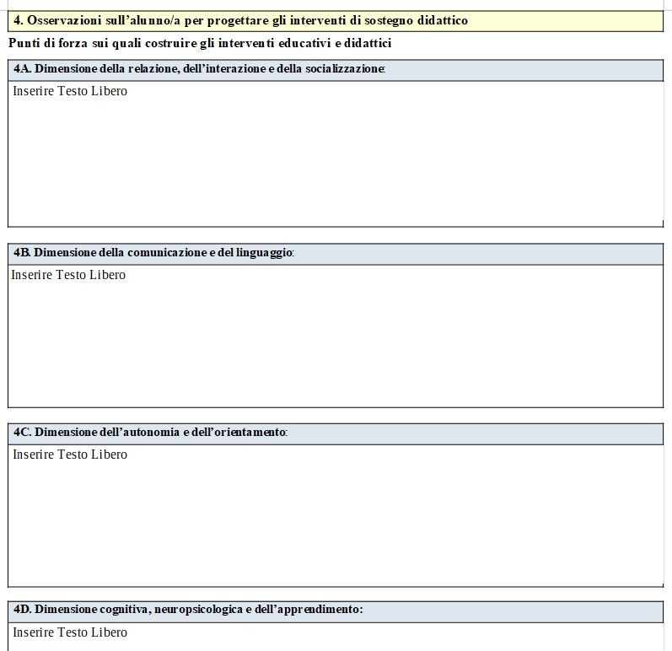
PUNTO 4: OSSERVAZIONI SU BAMBINO/A
PER PROGETTARE GLI INTERVENTI DI SOSTEGNO DIDATTICO. Inserire: PUNTI DI FORZA
PUNTO 4A DIMENSIONE
Relazione, Interazione e Socializzazione
PUNTO 4B: DIMENSIONE
Comunicazione e Linguaggio
PUNTO 4C: DIMENSIONE
Autonomia e Orientamento

PUNTO 4D: DIMENSIONE
Cognitiva, Neuropsicologica e dell’Apprendimento

Istituto Comprensivo Diamante Piano Educativo Individuale 13
dividualizzato Secondaria 1° Grado a.s. 2020 – 20
21
Pagina 4 PEI

DIMENSIONE 1 (4A)
RELAZIONE INTERAZIONE SOCIALIZZAZIONE
DIMENSIONE 2 (4B)
COMUNICAZIONE
LINGUAGGIO
E
DIMENSIONE 3 (4C)
AUTONOMIA E
ORIENTAMENTO
DIMENSIONE 4 (4D)
COGNITIVA, NEUROPSICOLOGICA
E DELL’APPRENDIMENTO
Nuovo PEI DIMENSIONI

Istituto Comprensivo Diamante Piano Educativo Individualizzato Secondaria 1° Grado a.s. 2021 – 2022 14

RAPPORTO TRA DIMENSIONI E AREE

DIMENSIONI | AREE
RELAZIONE, INTERAZIONE E SOCIALIZZAZIONE | AREA DELLE INTERAZIONI E RELAZIONI INTERPERSONALI
COMUNICAZIONE E LINGUAGGIO | AREA DELLA COMUNICAZIONE
AUTONOMIA E ORIENTAMENTO | AREA MOTORIA  AREA DELL’AUTONOMIA PERSONALE E SOCIALE  AREA SENSORIALE
COGNITIVA, NEUROPSICOLOGICA E DELL’APPRENDIMENTO | AREA COGNITIVA AREA NEUROPSICOLOGICA
Istituto Comprensivo Diamante Piano Educativo Individualizzato Secondaria 1° Grado a.s. 2021 – 2022 15

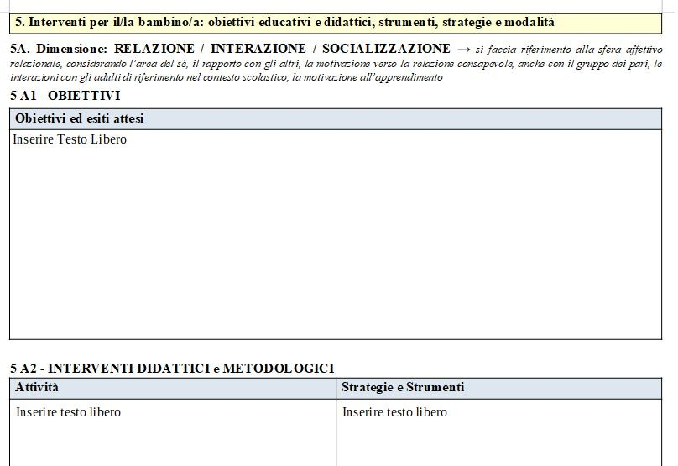
5A2- INTERVENTI DIDATTICI e METODOLOGICI
Inserire: Attività Strategie e Strumenti
5A1- OBIETTIVI ED ESITI ATTESI
Inserire gli obiettivi
SEZIONE 5: INTERVENTI OBIETTIVI EDUCATIVI E DIDATTICI, STRATEGIE E MODALITÀ

Istituto Comprensivo Diamante Piano Educativo Individualizzato Secondaria 1° Grado a.s. 2021 – 2022 16
Pagina 6 PEI

PER TUTTE LE DIMENSIONI (5A, 5B, 5C, 5D)
SEZIONE 5 OBIETTIVI

ATTIVITÀ
STRATEGIE E STRUMENTI

A: OBIETTIVI A LUNGO TERMINE 1-3 anni

Tengono presente il Progetto di vita
Tengono presente obiettivi di carattere generale.

B: OBIETTIVI MEDIO TERMINE alcuni mesi o anno scolastico
Devono essere congruenti con il livello attuale di capacità e performance del bambino e quindi ragionevolmente raggiungibili e scomponibili.

C: OBIETTIVI BREVE TERMINE accessibili in breve tempo

Devono essere formulati in modo operativo e concreto.
Istituto Comprensivo Diamante Piano Educativo Individualizzato Secondaria 1° Grado a.s. 2021 – 2022 17

REVISIONE E VERIFICA DEGLI ESITI

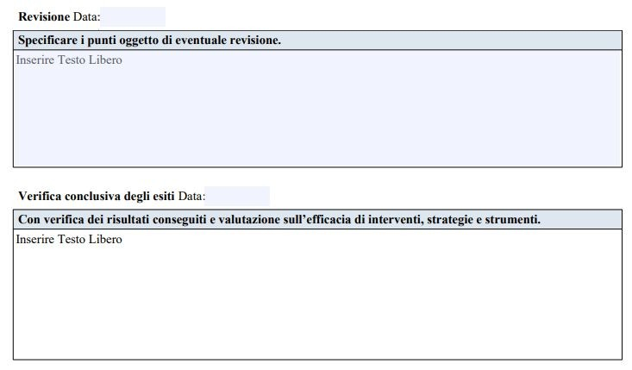DURANTE
LA VERIFICA INTERMEDIA A CURA DEL GLO

Inserire la Data:
GG.MM.AA

RIFERITA ALL’EFFICACIA DEGLI INTERVENTI
E NON SOLO

AL RAGGIUNGIMENTO DEGLI OBIETTIVI PREVISTI

Istituto Comprensivo Diamante Piano Educativo Individualizzato Secondaria 1° Grado a.s. 2021 – 2022 18
IMPORTANTE: REVISIONE E VERIFICA PRESENTI IN DIVERSI PARTI DEL PEI IN QUANTO DOCUMENTO DINAMICO SOGGETTO A CAMBIAMENTI

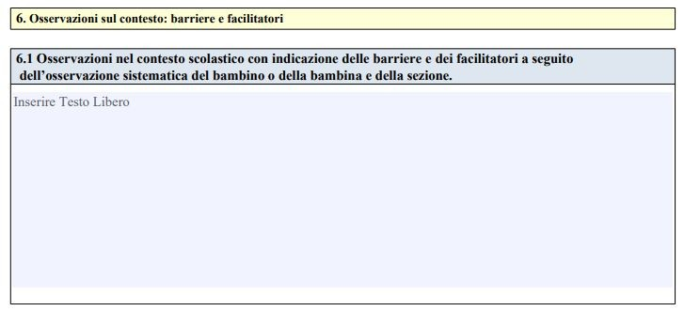
PUNTO 6.1
ANALISI DEL CONTESTO E DEI FATTORI PERSONALI E/O AMBIENTALI
-
BARRIERE
Le barriere sono ostacoli all’attività e alla partecipazione della persona. Nell’ambito dei fattori ambientali, sono degli elementi che, con la loro presenza o assenza, limitano il funzionamento e creano disabilità.
+
FACILITATORI
I facilitatori sono elementi, costrutti, strumenti che favoriscono o sostengono l’attività e la partecipazione.
I facilitatori possono evitare che una menomazione o una limitazione delle attività divengano una restrizione della partecipazione.
Istituto Comprensivo Diamante Piano Educativo Individualizzato Secondaria 1° Grado a.s. 2021 – 2022 19
Pagina 10 PEI

AMBIENTE DI APPRENDIMENTO INCLUSIVO

BARRIERE

Determinano la:
PERFORMANCE DEL BAMBINO
CAPACITÀ DEL BAMBINO

FACILITATORI
Eliminando le barriere il contesto favorisce un ambiente inclusivo

Istituto Comprensivo Diamante Piano Educativo Individualizzato Secondaria 1° Grado a.s. 2021 – 2022 20

PUNTO 7.1
OBIETTIVI EDUCATIVI E DIDATTICI
SI ESPLICITANO CONCRETAMENTE GLI INTERVENTI SUL CONTESTO

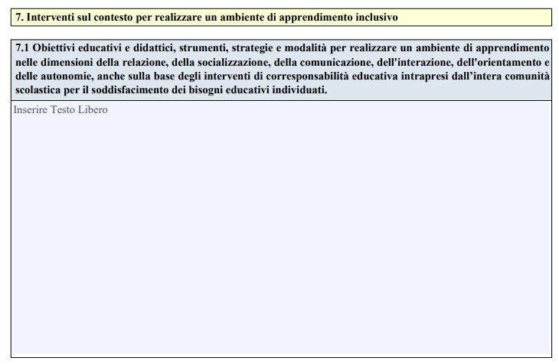Istituto Comprensivo Diamante Piano Educativo Individualizzato Secondaria 1° Grado a.s. 2021 – 2022 21
Pagina 11 del PEI

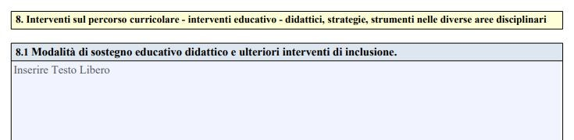
PUNTO 8.1
ALTRE STRATEGIE SUL PERCORSO CURRICOLARE RIFERITE ALLE DISCIPLINE

E’
personalizzata, si integri con quella della sezione, in modo coerente con gli obiettivi educativi e gli interventi specifici riportati nella Sezione 5 a Pag.5.
possibile fornire le indicazioni necessarie per descrivere come la programmazione
A. Nel caso in cui sia possibile una completa partecipazione a tutte le attività previste ci si limita a descrivere eventuali adattamenti utili a livello generale o per specifiche attività.
B. Qualora siano necessari interventi di personalizzazione per garantire la partecipazione, devono essere esplicitati.

Istituto Comprensivo Diamante Piano Educativo Individualizzato Secondaria 1° Grado a.s. 2021 – 2022 22
Pagina 12 del PEI

PUNTO 8.3 PROGETTAZIONE DISCIPLINARE

Inserire la disciplina Es. Italiano
oppure l’Area Disciplinare Es. Linguistica

A.Spuntare | se | l’alunno | segue | la
progettazione didattica della classe e
si applicano gli stessi criteri valutativi

B. Spuntare se l’alunno necessita di personalizzazione degli obiettivi di apprendimento ed i criteri di valutazione. Scrivere adattamenti.

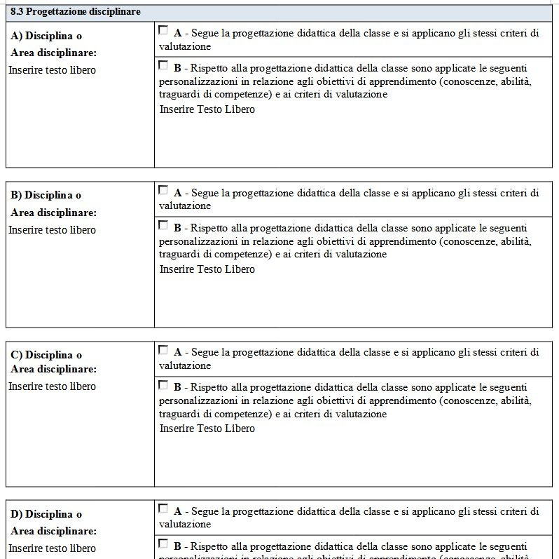Pagina 11 del PEI
Istituto Comprensivo Diamante Piano Educativo Individualizzato Secondaria 1° Grado a.s. 2021 – 2022 23

PUNTO 9.1
TABELLA ORARIO SETTIMANALE

RIPORTARE:

PRESENZA O ASSENZA DELL’ALUNNO
  - PRESENZA DELL’INS. SOST. O DELL’ASSISTENTE

LA DISCIPLINA

Inserire Frazioni Orarie Es: 08.00
Inserire Disciplina Es: Italiano

Pagina 14 del PEI
Istituto Comprensivo Diamante Piano Educativo Individualizzato Secondaria 1° Grado a.s. 2021 – 2022 24

PUNTO 9.2
SEZ. A,B,C,D,E,F,G,H,I,L SITUAZIONE DELL’ ALUNNO

Inserire dati relativi:
- alla frequenza dell’alunno,

alle ore sostegno e di assistente,
- alle figure professionali coinvolte,

alle strategie per prevenire comportamenti problema,
- altre informazioni sulle gite, sul trasporto e sui progetti d’inclusione.

Etc, etc.

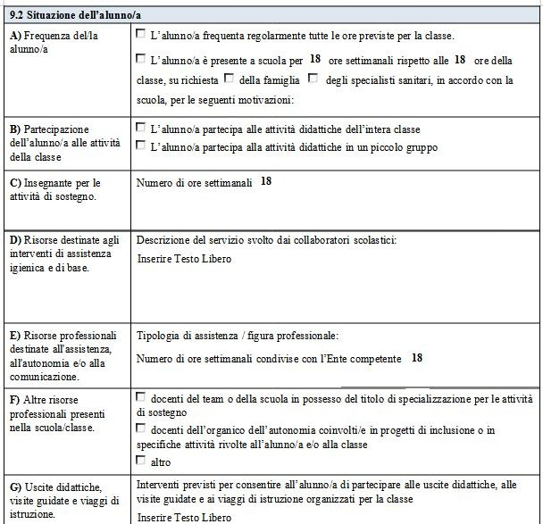Pagine 14 e 15 del PEI
Istituto Comprensivo Diamante Piano Educativo Individualizzato Secondaria 1° Grado a.s. 2021 – 2022 25

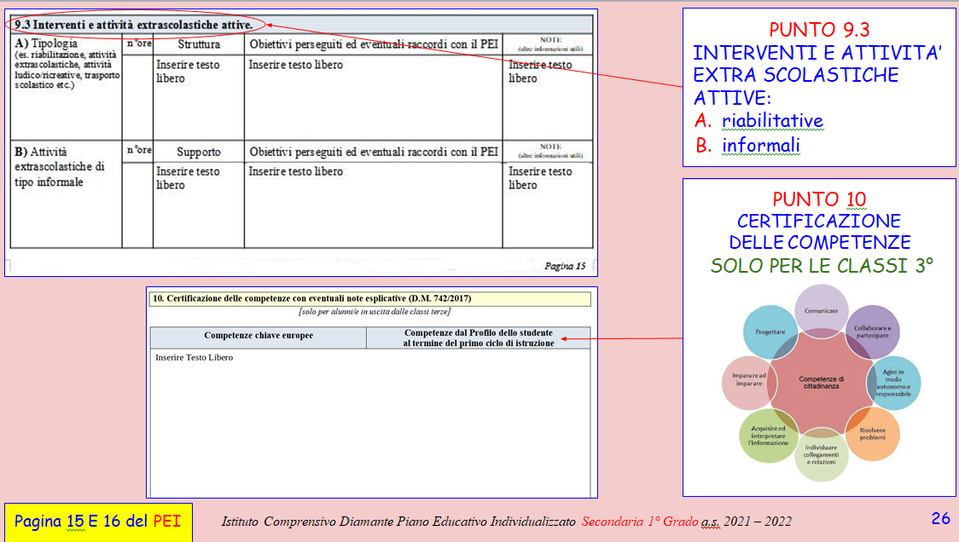
SEZIONE 11: Verifica finale da parte del GLO

Entro il 30 Giugno 2022 è prevista la compilazione delle seguenti sezioni del PEI:

Intestazione e composizione del GLO; Pagg. 1 e 2
- Sezione 1. - Quadro informativo, con il supporto dei genitori; Pag. 3

Sezione 2. - Elementi generali desunti dal profilo di funzionamento; Sez 2B Dimensioni-Sezioni Pag. 4
- Sezione 11. - Verifica finale del PEI; Pag. 17

Sezione 11.1 - Valutazione globale dei risultati raggiunti; Pag. 17
- Sezione 11.2 - Aggiornamento condizioni di contesto e progettazione a.s. successivo; [Sez. 5-6-7] Pag. 18

Sezione 11.3 - Interventi necessari per garantire il diritto allo studio e la frequenza.; Pag. 18
- Sezione 11.4 - Arredi speciali, Ausili didattici, informatici. Specificare tipologia e modalità d’uso Pag. 18

Sezione 11.5 - Proposta del numero di ore di sostegno per l'anno successivo; Pag. 19
- Sezione 11.5 - Composizione del GLO nominato dal DS. Pag. 20
Istituto Comprensivo Diamante Piano Educativo Individualizzato Secondaria 1° Grado a.s. 2021 – 2022 27

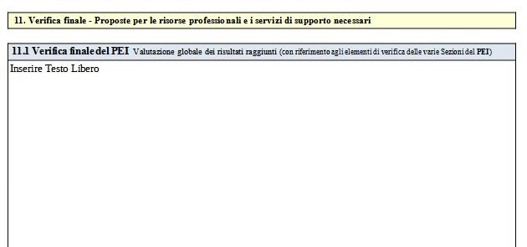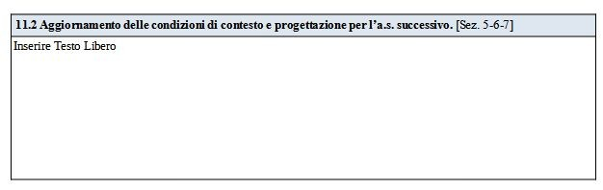PUNTO 11
  - Verifica finale PEI Proposte per le risorse professionali e i servizi di supporto necessari.

Aggiornamento Condizioni di Contesto per l’a.s. successivo

Istituto Comprensivo Diamante Piano Educativo Individualizzato Secondaria 1° Grado a.s. 2021 – 2022 28
Pagina 17-18 del PEI

SEZIONI

- LE 4 DIMENSIONI
- OSSERVAZIONE: BARRIERE E FACILITATORI
- INTERVENTI SUL CONTESTO
VERIFICA

La valutazione in questo caso è finalizzata agli interventi attuati nelle tre sezioni segnate
11.2 Aggiornamento delle condizioni di contesto e progettazione per l’a.s. successivo.
[Sez. 5-6-7]

Istituto Comprensivo Diamante Piano Educativo Individualizzato Secondaria 1° Grado a.s. 2021 – 2022 29

Assistenza di Base: Materiale
11.3 Interventi necessari per garantire il diritto allo studio e la frequenza
Vanno riportate le azioni di assistenza materiale quali ad es: Interventi dei collaboratori scolastici ai fini igienici, dello spostamento, della mensa, etc. etc.

Assistenza Specialistica: Educativa

Comunicazione

Assistenza alunni con problemi di vista
- Assistenza alunni con problemi di udito
- Assistenza alunni con disabilità intellettive e disturbi del neuro sviluppo.

Educazione e Sviluppo Autonomia

Nella cura di sè
- Durante la mensa
- Etc. etc.

N.B.: Inserire nominativi Educatori

Istituto Comprensivo Diamante Piano Educativo Individualizzato Secondaria 1° Grado a.s. 2021 – 2022 30
Pagina 17 del PEI

11.3A ASSISTENZA DI BASE - PERSONALE
Spuntare e Specificare Le Azioni di Assistenza Materiale e Personale.
Es. Igienica, Spostamenti, Mensa.
PUNTO 11.3 Idem 12.1 Pag. 21
Interventi necessari per garantire il diritto allo studio e la frequenza.

N.B.: Per le esigenze di tipo sanitario si rimanda alla relativa documentazione presente nel Fascicolo dell’Alunno/a

B ASSISTENZA EDUCATIVA
Spuntare e Specificare Le Azioni Educative
Es. Educazione e Sviluppo dell’Autonomia:
- Cura di sè

Mensa
- Etc, etc.

Es. Comunicazione:

Assistenza Alunni Con Problemi di Vista;
- Assistenza Alunni Con Problemi di Udito;

Assistenza Alunni con Disabilità Intellettive e Disturbi del Neurosviluppo

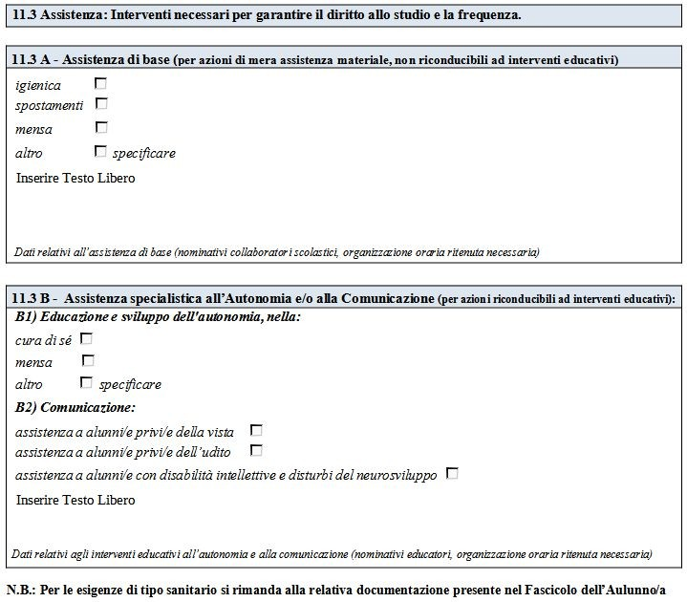Pagina 18 del PEI
Istituto Comprensivo Diamante Piano Educativo Individualizzato Secondaria 1° Grado a.s. 2021 – 2022 31

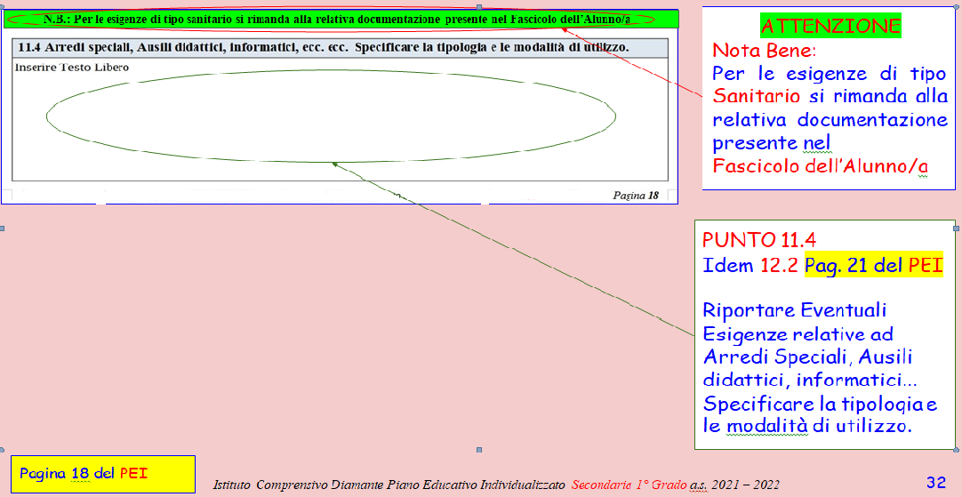

11.5 Proposta del numero di ore di sostegno per l’anno successivo *

Sezione A
Inserire la proposta di ore di sostegno per l’anno scolastico successivo.

Sezione B
Specificare la proposta delle risorse da destinare all’Assistenza di Base

e le risorse professionali necessarie per l’Assistenza all’Autonomia e/o alla Comunicazione dell’alunno.

*ai sensi del D.Lgs 66.2017 e s.m.i.

Istituto Comprensivo Diamante Piano Educativo Individualizzato Secondaria 1° Grado a.s. 2021 – 2022 33
Pagina 19 del PEI

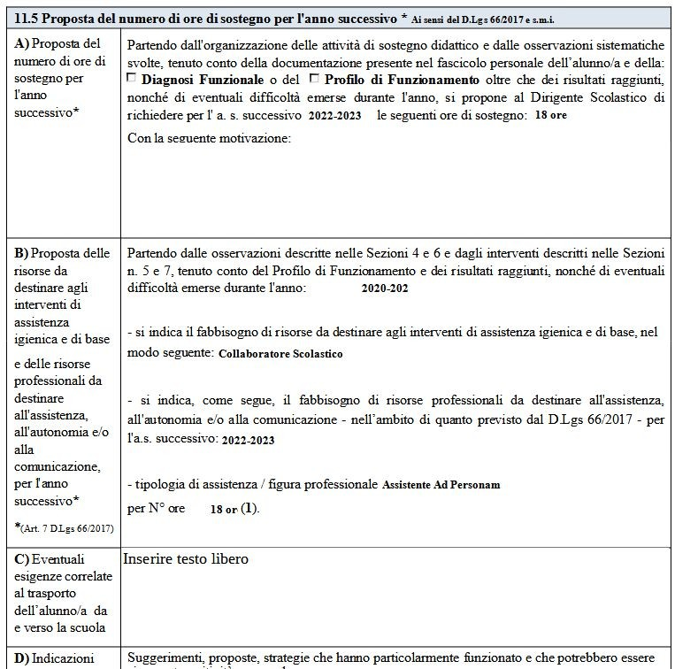PUNTO 11.5

Proposta del numero di ore di sostegno per l'anno successivo *
Diagnosi Funzionale ad oggi Quando ci sarà faremo riferimento al Profilo di Funzionamento
Sez.A Proposta Ore Docente Specificare la Motivazione
Sez.B Proposta Risorse
- Collaboratore Scolastico
- Assistente Ad Personam
Sez.C Inserire Esigenze Trasporto
Sez.D Indicazioni per il PEI dell'anno successivo: Suggerimenti, Proposte, Strategie.

Istituto Comprensivo Diamante Piano Educativo Individualizzato Secondaria 1° Grado a.s. 2021 – 2022 34

SEZIONE 12: PEI Provvisorio
N.B.: solo per le nuove certificazioni e per gli alunni in entrata
Entro il 30 Giugno 2022 è prevista la compilazione delle seguenti sezioni del PEI:

Intestazione e composizione del GLO; Pagg. 1 e 2
- Sezione 1 - Quadro informativo, con il supporto dei genitori; Pag.3

Sezione 2 - Elementi generali desunti dal profilo di funzionamento; Pag. 3
- Sezione 11 - Verifica finale del PEI; Pag. 17

Sezione 11.1 - Valutazione globale dei risultati raggiunti; Pag. 17
- Sezione 11.2 Aggiornamento condizioni di contesto e progettazione a.s. successivo; [Sez. 4-6] Pag. 18

Sezione 12 - PEI provvisorio per l’a. s. successivo; Pag. 20
- Sezione 12.1 - Interventi necessari per garantire il diritto allo studio e la frequenza; Pag. 21

Sezione 12.2 - Arredi ed Ausili, Specificare tipologia e modalità di utilizzo; Pag. 21
- Sezione 12.3 - Proposte risorse per: Assistenza igienica - Autonomia - Comunicazione; Pag. 22

Sezione 12.3 - Composizione del GLO nominato dal DS. Pag 23
Istituto Comprensivo Diamante Piano Educativo Individualizzato Secondaria 1° Grado a.s. 2021 – 2022 35

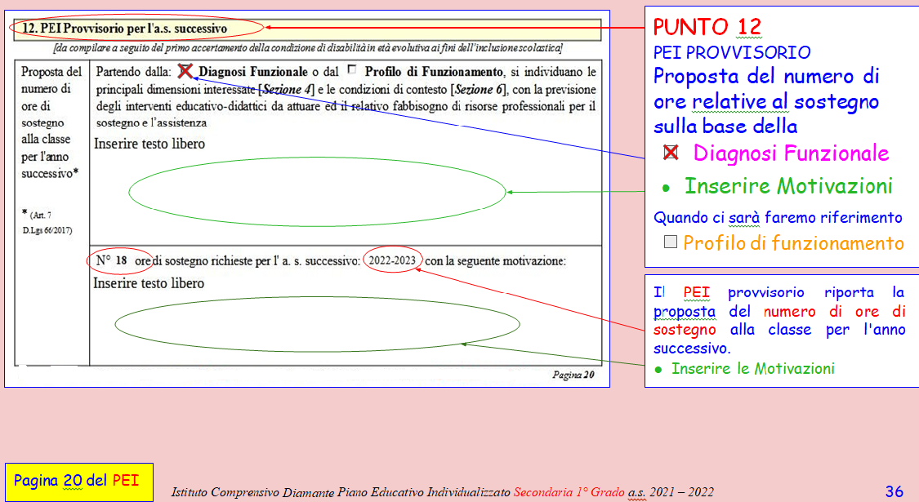

ASSISTENZA DI BASE - PERSONALE
Spuntare e Specificare Le Azioni di Assistenza Materiale e Personale.
Es. Igienica, Spostamenti, Mensa.
PUNTO 12.1 Idem Punto 11.3 Pag. 18 Interventi necessari per garantire il diritto allo studio e la frequenza.

ASSISTENZA EDUCATIVA

Spuntare e Specificare Le Azioni Educative
Es. Educazione e Sviluppo dell’Autonomia:

Cura di sè
- Mensa
- Etc, etc.
Es. Comunicazione:

Assistenza Studenti Con Problemi di Vista;
- Assistenza Studenti Con Problemi di Udito;

Assistenza Studenti con Disabilità Intellettive e Disturbi del Neurosviluppo

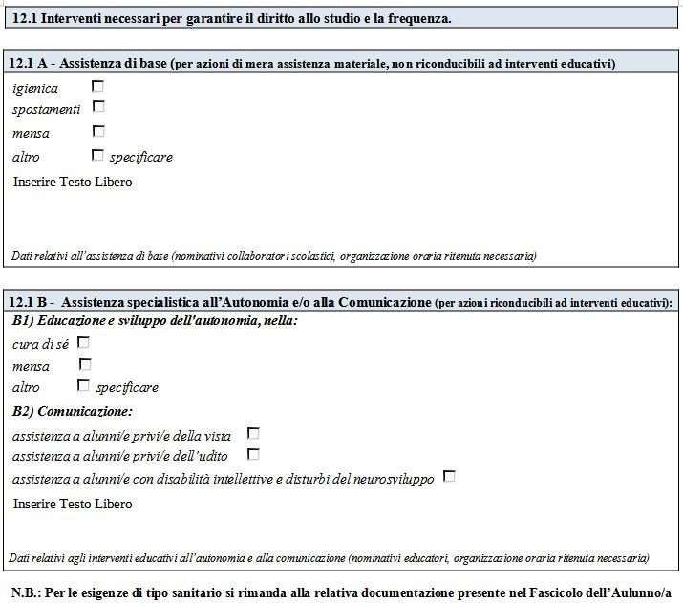Pagina 21 del PEI
Istituto Comprensivo Diamante Piano Educativo Individualizzato Secondaria 1° Grado a.s. 2021 – 2022 37

PUNTO 12.3
Proposte per le risorse professionali e i servizi di supporto necessari.
Diagnosi Funzionale
PUNTO 12.3.a
Inserire Fabbisogno Risorse Assistenza Igienica Personale
PUNTO 12.3.b
Proposte risorse professionali
- Es. Assistente Ad Personam
- Es. N° Ore 18

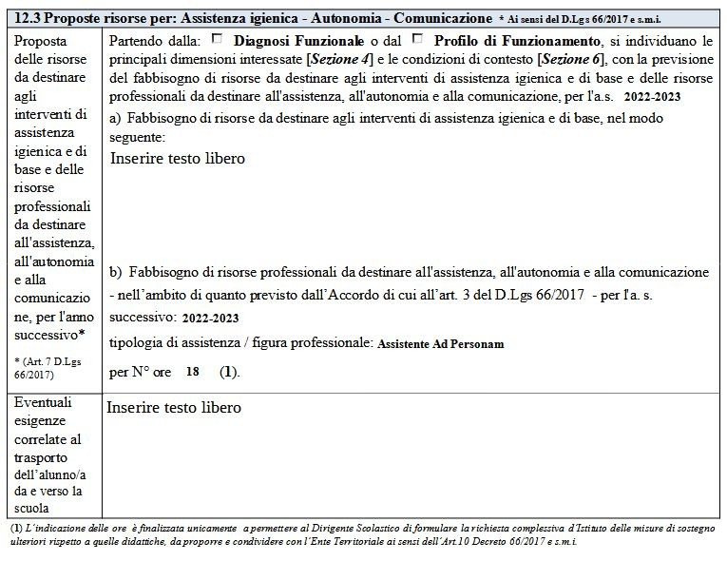Pagina 22 del PEI
Istituto Comprensivo Diamante Piano Educativo Individualizzato Secondaria 1° Grado a.s. 2021 – 2022 38

Pagina 21 del PEI
Inserire i nomi dei componenti del GLO nominato dal Dirigente Scolastico

Istituto Comprensivo Diamante Piano Educativo Individualizzato Secondaria 1° Grado a.s. 2021 – 2022 39

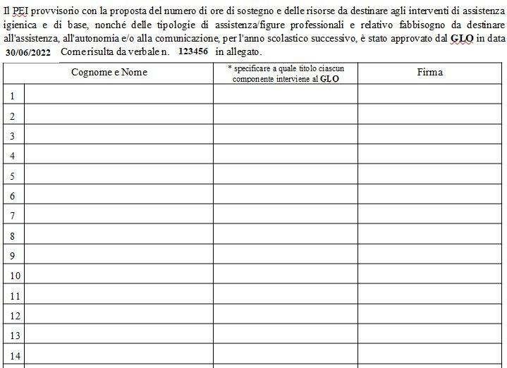

Non Uguaglianza ma EQUITA’
In un contesto di apprendimento realmente inclusivo
che secondo i principi dell’Universal Design for Learning (UDL) offre ad ogni studente una chance

e un ambiente che si modifica per adattarsi ai bisogni di tutti.
Istituto Comprensivo Diamante Piano Educativo Individualizzato Secondaria 1° Grado a.s. 2021 – 2022 40

Istituto Comprensivo di Diamante
Analisi e Istruzioni per la compilazione
del Nuovo PEI Secondaria 1° Grado 2021-2022

Realizzato dalle Ins. Funzioni Strumentali:

Iervolino Anna e Montalto Francesca
Buona Compilazione...

Istituto Comprensivo Diamante Piano Educativo Individualizzato Secondaria 1° Grado a.s. 2021 – 2022 41

